AKADEMİK PERSONEL MEMNUNİYET ANKETİ RAPORU
Şubat, 2026

Hazırlayan: Öğr. Gör. Dr. Gülşah Şükran KALE YOLCU
- Kişisel Bilgiler
Meslek yüksekokulumuz bünyesinde 3 Doktor Öğretim Üyesi, 3 Öğretim Görevlisi Doktor, 7 Öğretim Görevlisi olmak üzere toplam 13 akademik personel yer almaktadır. Bu öğretim elemanlarının 5’i yaşlı bakımı, 3’ü evde hasta bakımı, 2’si podoloji ve 3’ü fizyoterapi programında bulunmaktadır. Öğretim elemanlarının büyük bölümü (%58,3) 4-6 yıldır bu kurumda çalışmaktadırlar. 1 akademik personel ücretsiz izinli olarak yurtdışında bulunduğundan ankete12 personel katılmıştır.
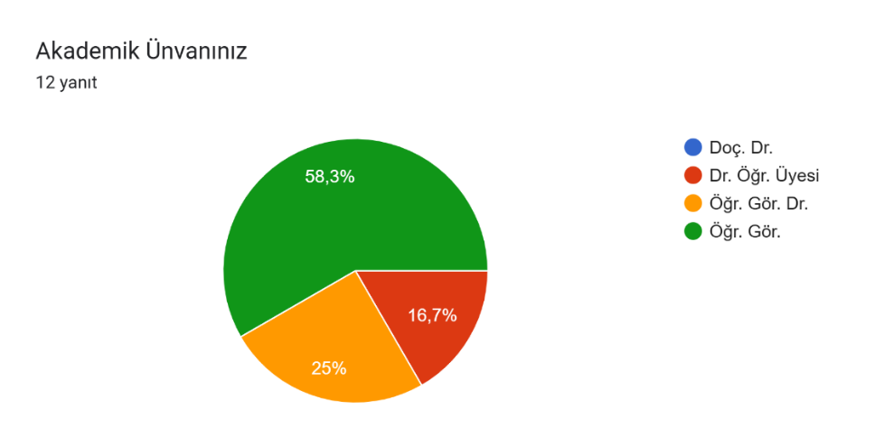
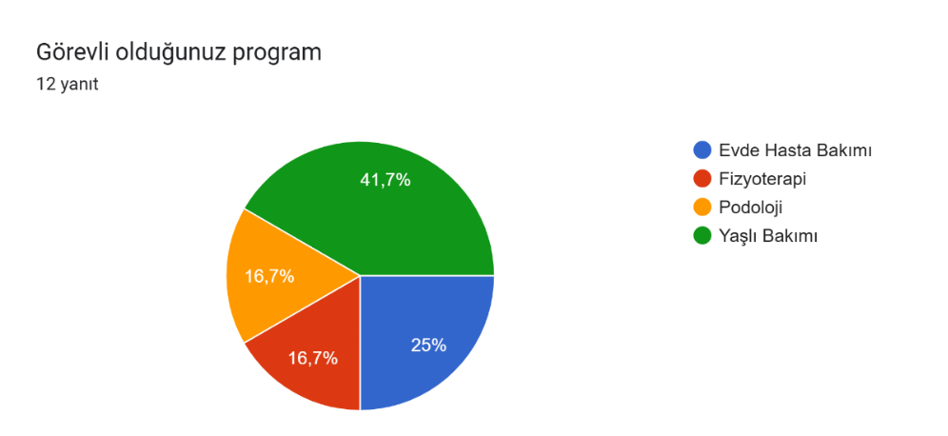
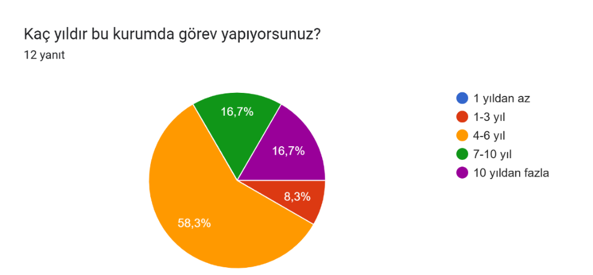

- Eğitim-Öğretim Süreçleri
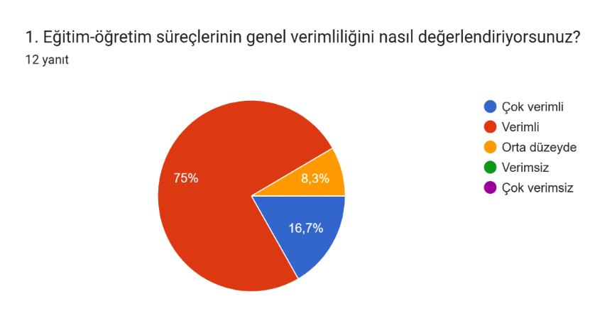
1. Öğretim elemanlarının %75’i verimli, %8,3’ü çok verimli olmak üzere %83,3’ü eğitim-öğretim süreçlerinin verimliliğini olumlu olarak değerlendirmektedir. Olumsuz bir değerlendirme olmamakla birlikte %16,7’si verimliliği orta düzey olarak değerlendirmektedir.

2. Öğretim elemanlarının tamamı eğitim sürecinde kullanıların ders materyallerini yeterli bulmaktadır. Bu anlamda %16,7’si tamamen, %66,7 büyük ölçüde, %16,7’si ise kısmen yeterli yeterli olarak değerlendirmektedir.
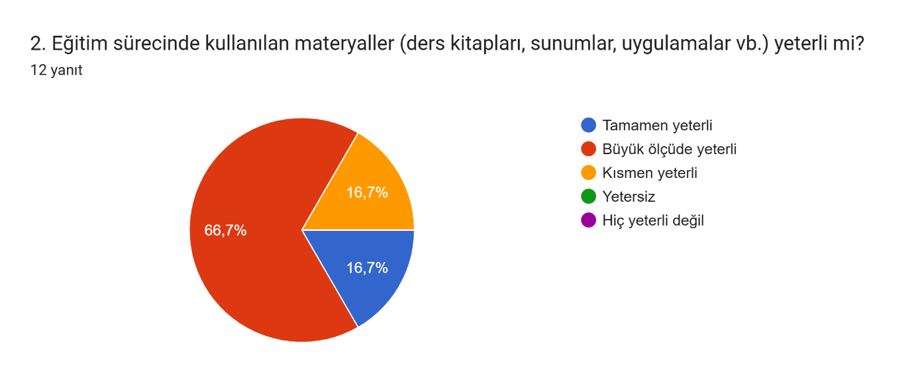

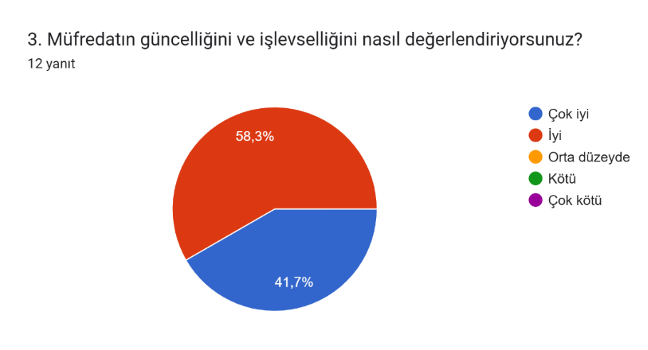

3. Öğretim elemanlarının müfredatın güncelliği ve işlevselliğine ilişkin değerlendirmeleri %58,3 iyi, %41,7 oranında olumlu olarak ifade edilmektedir.

4. Derslerin program çıktılarıyla uyumu konusunda %50 oranında kesinlikle uyumlu, %50 oranında büyük ölçüde uyumlu olarak değerlendirme yapılmıştır. Bu veri doğrultusunda derslerin program çıktılarıyla kesinlikle örtüşmediği düşünülen konular hakkında öğretim elemanlarıyla bir arada değerlendirme yapılması uygun olacaktır.
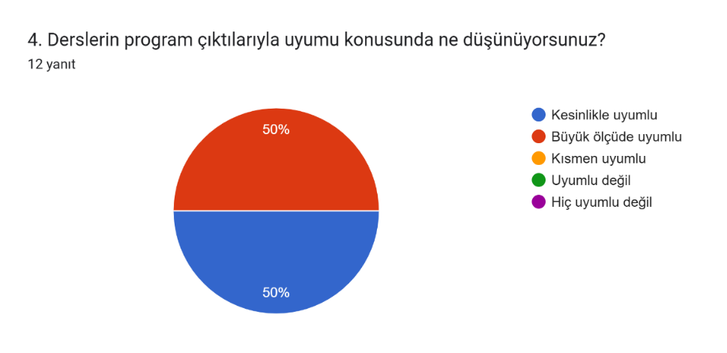
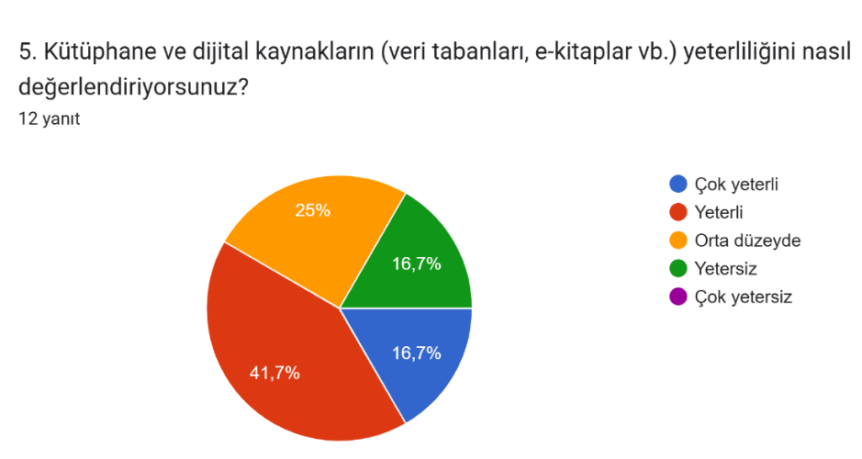
5. Kütüphane ve dijital kaynakların yeterliliğini 2 kişi yetersiz, 3 kişi orta düzeyde yeterli, 5 kişi yeterli, 2 kişi çok yeterli olarak değerlendimiştir. Bu veri kısmen fiziksel kaynaklar ve erişilebilirlik ile açıklanabilir. Üniversite Merkez Kütüphanesinin ana kampüste yer alması ve Meslek Yüksekokulunun merkezden uzak bir yerleşkede yer alması, mevcut yerleşke alanın içinde yeterli kütüphane imkânlarının bulunmamasından kaynaklandığı ifade edilebilir.
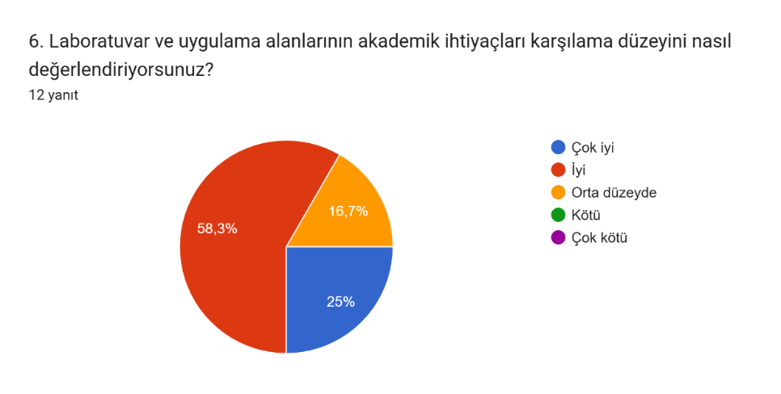

6. Akademik ihtiyaçları karşılama açısından laboratuvar ve uygulama alanları öğretim elemanları tarafından %83,3 oranında (n=10) olumlu olarak değerlendirilmiştir. Olumsuz bir değerlendirme olmamakla beraber %16,7(n=2) orta düzeyde memnuniyet belirtmiştir.

7. Akademik personelin burs, proje, kongre desteği gibi araştırma ve akademik gelişim için sunulan desteklerden memnuniyet düzeyi %33,4 (n=4) olumsuz iken %33,3 (n=4) orta düzeyde, %33,3 (n=4) ise olumlu olarak görülmektedir.

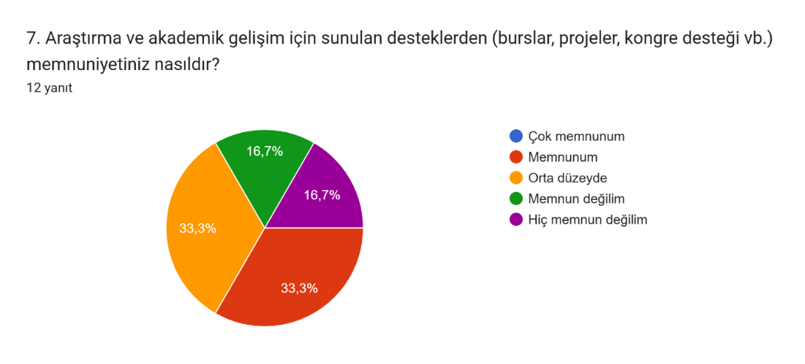

8. Akademik personelin araştırmaları için gereken altyapı ve kaynaklar erişim konusundaki değerlendirmelerinde %58,4 (n=7) iyi ve çok iyi düzeyde olduğunu yönelik değerlendirmeler bulunmaktadır. %25’i ise kötü ve çok kötü düzeyde (n=3) olduğunu ortaya koymuştur.

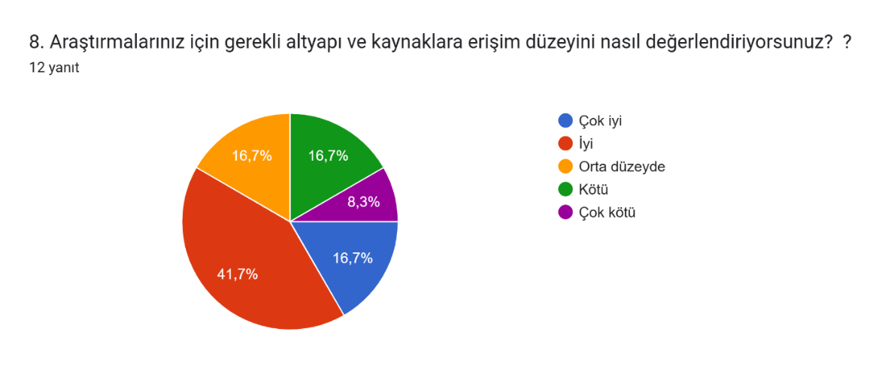

- Öğrenci Merkezli Eğitim Uygulamaları
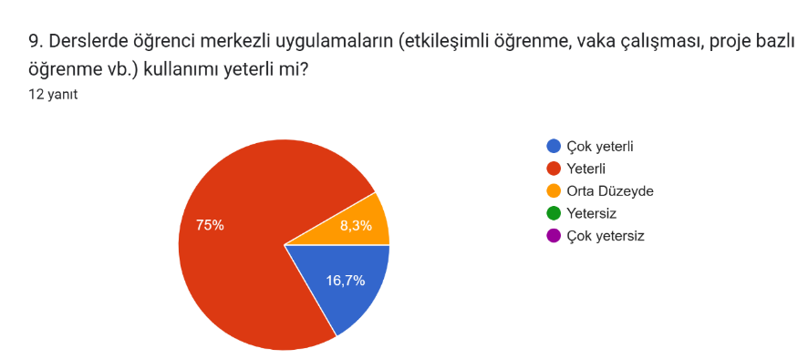
9. Öğretim elemanları derslerde öğrenci merkezli uygulamaların kullanımını %91,7 (n=11) oranında yeterli bulmaktadır.

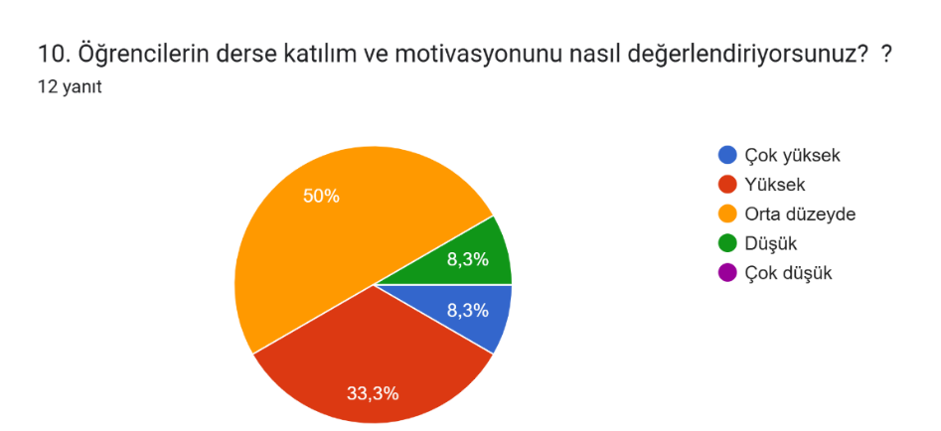
10. Öğrencilerin ders katılımı ve motivasyonu akademik personel tarafından %50 oranında orta düzeyde, %41,6 düzede olumlu [yüksek ve çok yüksek], %8,3 oranında düşük olarak değerlendirilmiştir.

- Akademik Danışmanlık Süreci
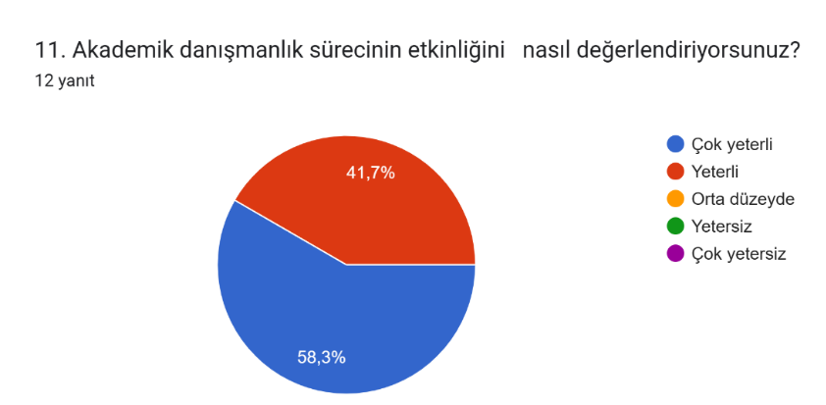
11. Akademik danışmanlık sürecinin etkinliği %58,3 oranında çok yeterli ve %41,7 oranında yeterli olmak üzere oldukça olumlu olarak değerlendirilmiştir.

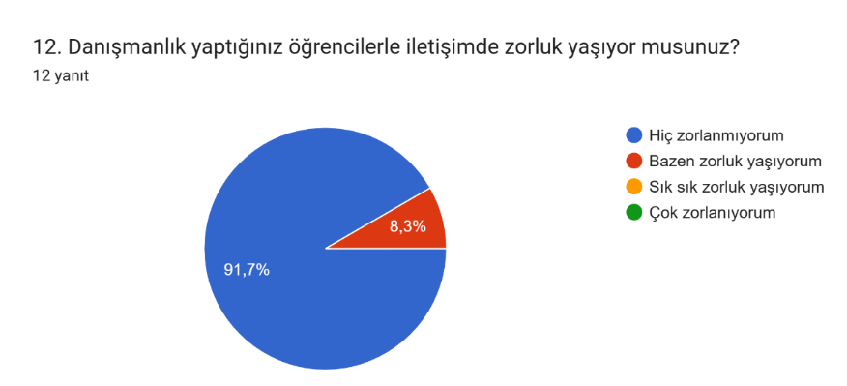

12. Akademik personel danışmanlık yaptığı öğrencilerle iletişim konusunda %91,7 oranında sorun yaşamadığını dile getirmiştir.

- İdari Süreçler ve Çalışma Ortamı

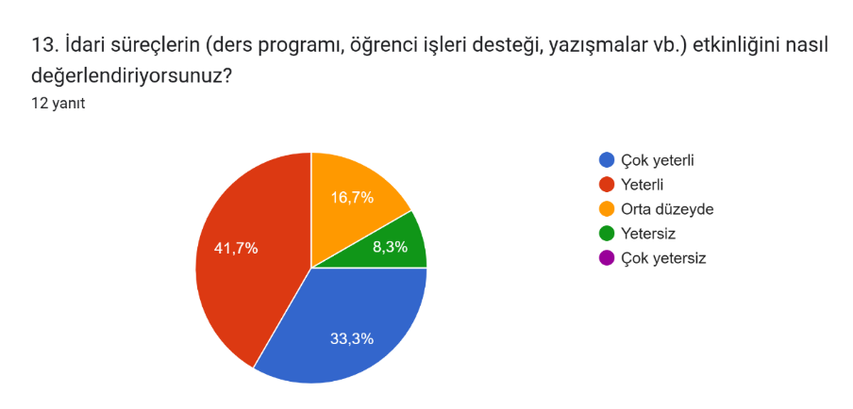

13. Akademik personel idari süreçlerin etkinliğini %41,7 (n=5) yeterli ve %33,3 (n=4) çok yeterli olmak üzere %75 oranında olumlu olarak değerlendirmektedir.

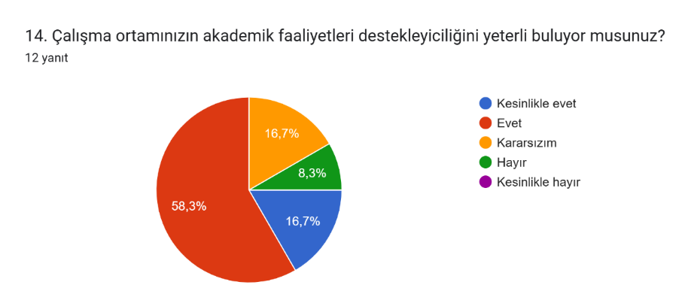
14. Öğretim elemanlarının %75’i (n=9) çalışma ortamının akademik faaliyetleri destekleyiciliğini yeterli bulurken, %8,3’ü (n=1) yeterli bulmadığını, %16,7’si (n=2) ise kararsız olduğunu ifade etmiştir.

- Ders Dağılım Süreçleri
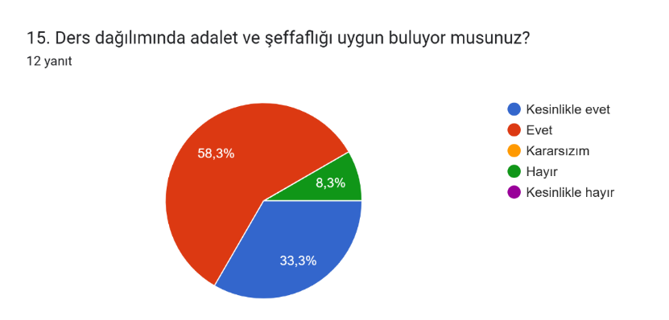
15. Öğretim elemanlarının ders dağılımında adalet ve şeffaflığı yönelik memnuniyeti % 91,7 (n=11) düzeyinde olumludur.

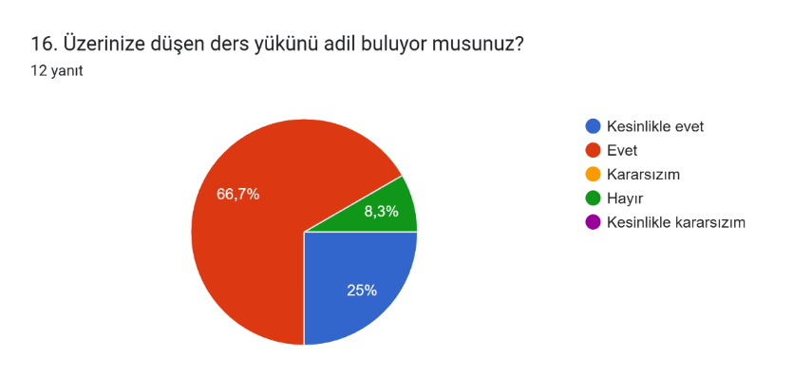
16. Üzerine düşen ders yükünü adil bulma hususunda da katılımcıların %91,7’si olumlu görüş beyan etmektedir.

17. Akademik süreçlerin iyileştirilmesi konusunda 5 katılımcı görüş bildirmezken, 7 katılımcı çeşitli önerilerde bulunmuştur: evrak işlerinin azaltılması, araştırmaların desteklenmesi, işbirliği ve motivasyon için ekip olarak çalışmaların planlanması, Meslek Yüksekokullarına araştırma için destek ve çalışma yapacak gün bırakılması, hizmet içi eğitim verilmesi, bilgisayar laboratuvarı olması, alınan kararların daha çok tartışılması ve olgunlaştırılması.
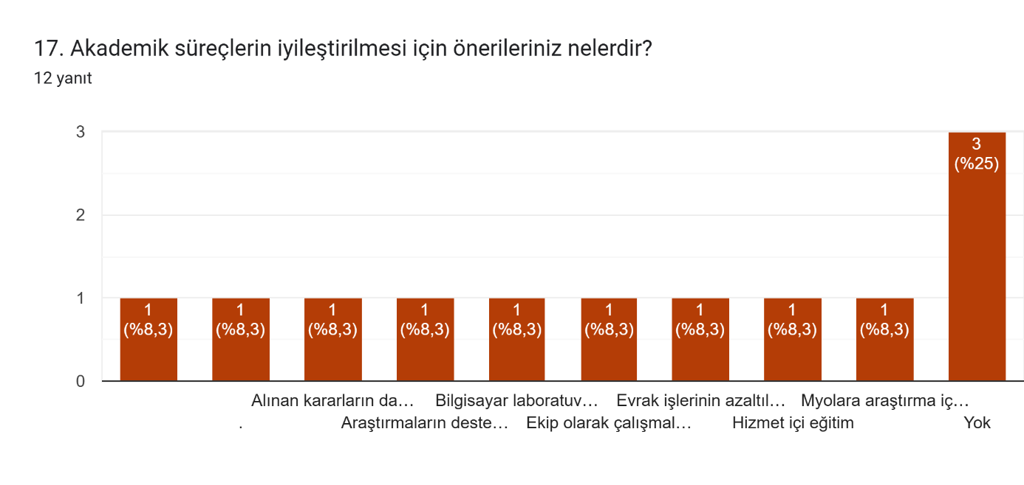

18. Hizmet içi eğitim önerisi olarak 4 katılımcı herhangi bir öneride bulunmazken 8 katılımcı çeşitli önerilerde bulunmuştur. 2 kişi SPSS, 1 kişi ileri düzey istatistik, 1 kişi TÜBİTAK proje eğitimi, 1 kişi yapay zekâ, 1 kişi ilk yardım, 2 kişi ekip çalışması, kurum kültürünün gelişmesi ve ortak yaşam konusunda eğitimler düzenlenmesini talep etmiştir.
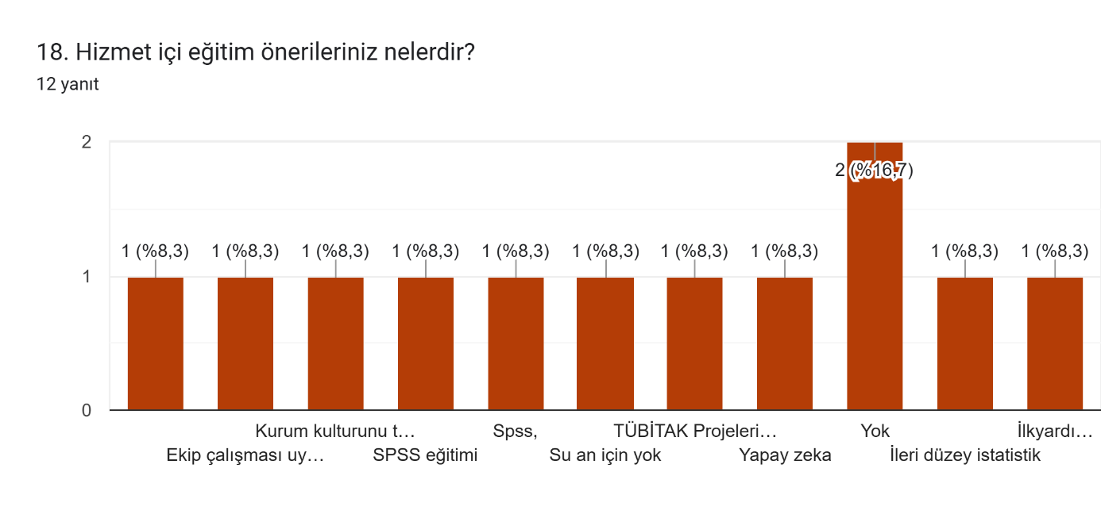

19. Son soruda katılımcılardan eklemek istedikleri görüş olup olmadığı sorulduğunda yapıcı eleştirilere toleransın yüksek olmasının kurumsal gelişim açısından önem taşıdığı ve huzurlu, akademik çalışmalar ile dolu bir çalışma ortamı temennisinde bulunulduğu görülmüştür.

